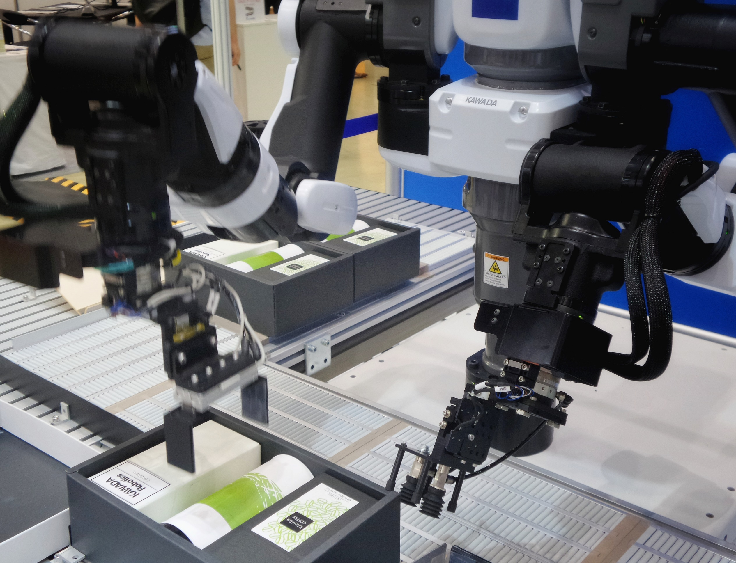

|  |
| --- |
| ROTRICS  DEX ARM  Учебное пособие |
| Company  Встраиваемые Системы  Мобильная Робототехника  Интернет Вещей  Мехатроника |
| ТОО «НПО «Группа Компаний «DOSTI» 2024  Автор: Мольганов А.А. |

Предисловие

|  |  |
| --- | --- |
|  | Дорогие студенты!  Современное образование неуклонно отстает от темпов развития технологического прогресса, с внедрением в учебный процесс информационно-коммуникационных технологий, удалось создать революцию в рамках лишь нескольких дисциплин общего назначения.  Многие специальные дисциплины не получили должно развития по причине затратной материальной и временной составляющей, которая непосредственно возникает при внедрении новых элементов в учебный процесс.  Развитие практических навыков, адаптация к стремительно меняющемуся глобальному миру, развитие технологий и компетенций определяющих специалиста – является главной целью современного образования и должно быть закреплено как единственно верный вектор дальнейшего развития при подготовке кадров в условиях ускоренного развития цифровой экономики, государств и социума. |
| Калаев Димитрий Набиевич  Генеральный Директор  ТОО «НПО «Группа Компаний «DOSTI»  Международный Эксперт WorldSkills по компетенции «Электроника» |

Учебное пособие знакомит читателя с универсальным роботом телескопического типа – *Rotrics Dex ARM*. С привлечением универсального робота – групповые и индивидуальные занятия по различным компетенциям и дисциплинам станут разнообразнее и насыщенее благодаря различным образовательным приемам, истоки которого берут свое начало из возможностей самого робота.

Универсальный робот *Rotrics Dex ARM* лучше всего раскрывается в сфере программирования роботов и механизмом, построении робототехнических комплексов и систем, изучения основ мехатроники и механики с применением числового программного управления (ЧПУ), а также благодаря модульности и открытой архитектуре, можно сменить насадку и использовать универсальный робот в качестве компактного 3D-принтера для печати несложных геометрических объектов из PLA+ пластика с самыми высокими экологическими свойствами.

Учебное пособие в первую очередь предназначено для школьников, студентов, инженеров-разработчиков и преподавателей общих, средне-специальных и высших учебных заведений, желающих прикоснуться к миру большой робототехники и мехатроники без использования громоздких комплексов и систем, для которых необходимо наличие огромных ресурсов материально-технического обеспечения и квалифицированных сотрудников.

Благодаря использованию в конструкции модульной архитектуры, *Rotrics Dex ARM* позволяет легко и «на лету» переключиться с одного модуля на другой, тем самым быстро изменив производственный процесс без переустановки программного и аппратного обеспечения для благодаря универсальным коннекторам с рельсовыми направляющими расположенными на конце манипулятора.

Благодаря использованию программного обеспечния написанного с нуля и скрывающего аппаратные и программные функции необходимые только для разработчиков, *Rotrics Studio* позволяет вам испытать качественно новый пользовательский опыт в сфере робототехники и мехатроники, реализовать принципиально иной способ управления универсальным роботом и воплотить любые идеи за несколько шагов.

Компания-создатель универсального робота *Rotrics Dex ARM* позволяет всем заинтересованным лицам вложить частицу души в робота, путем создания дополнительного аппаратного и программного обеспечения, благодаря свободному *API* (Application Programming Interface – с англ. *интерфейс программирования приложений*) в виде программного кода написанного на языках программирования *Python* и *G-Code\** (*Язык G-Code предоставляет компания Marlin по соответствующему лицензионному соглашению).

С помощью свободного *API*, вы можете с легкостью управлять вашим универсальным роботом и модулями с помощью языков программирования *Python* и *G-Code*. Универсальный робот является лишь фундаментальной базой для создания более сложных и комплексных проектов и систем.

Автор и коллектив корректоров выражает огромную благодарность Генеральному директору компании *«ТОО «НПО «Группа Компаний «DOSTI»* *Калаеву Димитрию Набиевичу* за предоставленную материально-техническую помощь и моральную поддержку при создании учебного пособия.

|  |  |  |  |
| --- | --- | --- | --- |
| «Rotrics DexArm. Учебное пособие», 2024. – ___ с.: ил. | | | |
| Копия № ____ | Версия № ___ | Код № ____ | Комментарий __________ |

Содержание

|  |  |
| --- | --- |
| Предисловие | 2 |
| Глава 1. Конструкция робота и механическая модель перемещения в пространстве |  |
| 1.1. Первоначальная настройка робота |  |
| 1.2. Конструкция робота |  |
| 1.3. Механическая модель перемещения робота |  |
| 1.4. |  |
| Глава 2. Программирование робота на языке Scratch |  |
| 2.1. Основы программирования на языке Scratch |  |
|  |  |
|  |  |
|  |  |
|  |  |
| Глава 3. Программирование робота на языке Python |  |
| 3.1. Основы программирования на языке Python |  |
|  |  |
|  |  |
|  |  |
| Эпилог |  |
|  |  |
| Дополнительные материалы |  |
| Список использованных материалов |  |
| Список использованных графических материалов |  |